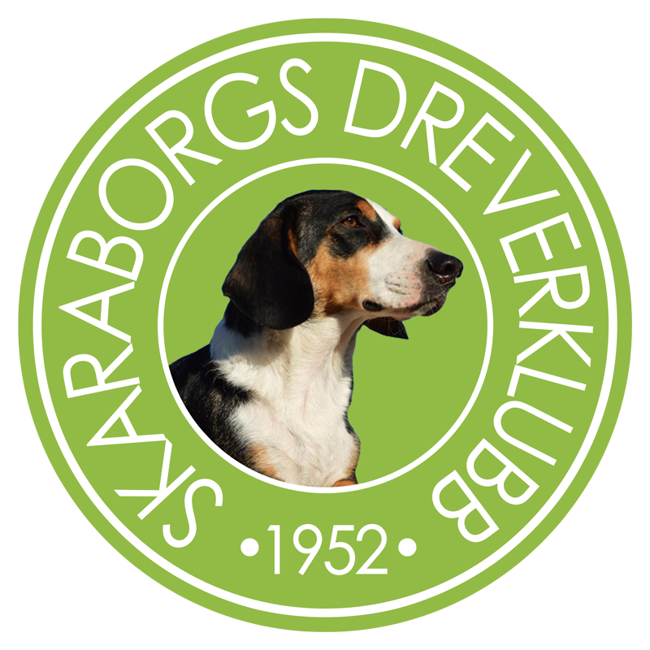Protokoll Skaraborgs dreverklubb

fört vid Årsmöte Org.nr 802438–7279

Skaraborgs Dreverklubb

Den 9 februari 2025

I Luttra Bygdegård

1. Ordförande Magnus Wallin hälsade alla välkomna och öppnade årsmötet.
2. Röstlängden fastställdes och godkändes av mötet.
3. Kallelsen godkändes av mötet som behörigt utlyst.
4. Dagordningen godkändes av mötet.
5. Inga föranmälda frågor/motioner har inkommit.
6. Till ordförande för årsmöte valdes Jan-Olof Ericson.
7. Till mötets sekreterare valdes Anneli Ylinen.
8. Till Justeringsmän tillika rösträknare valdes Jennie Wallin och Styrbjörn Schildt.
9. Sekreterare Anneli Ylinen gick igenom föregående årsmötesprotokoll vilket godkändes av mötet.
10. Verksamhetsberättelsen för 2024 upplästes av ordförande Magnus Wallin och godkändes av mötet. Bil.1
11. Resultat och balansräkning 2024 upplästes och fastställdes. Bil. 2.
12. Föredragen av revisorernas berättelse 2024 Bil.3
13. Mötet beslutade att ge styrelsen ansvarsfrihet för 2024.
14. Milersättning för resor till styrelsens möten är 25.-/mil överstigande 5 mil.
15. Omval av ledamöter 2025–2026; Omval på Fredrik Karlsson, Bengt Däldebring, Jan-Olof Ericson, Anneli Ylinen, Linus Lidberg.

Andreas Lennartsson avgår på egen begäran och till fyllnadsval blev det Dick Henriksson.

1. Till ordförande för 2025 valdes Magnus Wallin.
2. Till styrelsesuppleanter valdes Jörgen Ek och Jacob Forsberg.
3. Till avelskontaktman till SDK valdes Jennie Wallin.
4. Val av revisorer för 2025 Claes Rudmarker och Kennet Andersson (Omval på båda)
5. Val av revisorssuppleant 2025 Magnus Gustavsson
6. Till valberedningen valdes Rune Holmström.

Som sammankallande valdes Rade Banjac, Jennie Wallin

1. Inga motioner inkomna.
2. Övriga frågor: Henrik Karlssons har förslag för start i KM 1+1 Rå. Start i Km ska kunna göras om drevprov fram till KM blir minst 1 Rå enligt årsmötets önskan och därmed fastställt. Henrik Karlsson som även är kommissarie för KM föreslår även att KM äger rum på två eventuellt tre dagar för att tävlingen ska bli så rättvis som möjligt. Årsmötet godkänner det förslaget.

Det inkom även ett förslag från deltagare på årsmötet om att höja arvodet till drevprovsdomare. Förslaget röstades ner med majoritet och arvodet kvarstår med 500 kr + reseersättning.

Lite diskussioner kring ev. ändrade drevprovsregler i nästa regelrevidering.

1. Ordförande Magnus Wallin avslutade mötet och tackade för förtroendet.

En maffig, god smörgås har serverats under mötet och avslutades med och kaffe m kaka.

______________________________ _______________________________

Anneli Ylinen, mötets sekreterare Jan-Olof Ericson, Mötets ordförande

­­­­­­­­­­­­­­­­­­­­­­­­______________________________ ­­­­­­­­­­­­­­­­­­­­_______________________________

Jennie Wallin, Justeringsman Styrbjörn, Schildt, Justeringsman